数字图像处理考试题型总结

**1 直方图均衡化**

**一**

1 假定有一幅4×5的8级灰度数字图象，象素值如表1所示。求对均衡化后的新图像的象素值（象素值四舍五入）。（20分）

表1

|  |  |  |  |  |
| --- | --- | --- | --- | --- |
| 0 | 1 | 2 | 2 | 3 |
| 4 | 2 | 0 | 5 | 5 |
| 3 | 1 | 5 | 6 | 6 |
| 2 | 2 | 3 | 2 | 7 |

1.求各灰度级像素个数；

2.求各灰度级像素所占比例；

3.求各灰度级的累计分布；

4.求新图像的灰度值*255；

答：

|  |  |  |  |  |
| --- | --- | --- | --- | --- |
| 灰度值 | 个数 | 百分比 | 累计分布 | 新灰度值 |
| 0 | 2 | 0.1 | 0.1 | 0 |
| 1 | 2 | 0.1 | 0.2 | 1 |
| 2 | 6 | 0.3 | 0.5 | 4 |
| 3 | 3 | 0.15 | 0.65 | 5 |
| 4 | 1 | 0.05 | 0.7 | 5 |
| 5 | 3 | 0.15 | 0.85 | 6 |
| 6 | 2 | 0.1 | 0.95 | 7 |
| 7 | 1 | 0.05 | 1 | 7 |

得到的新图像：

|  |  |  |  |  |
| --- | --- | --- | --- | --- |
| 0 | 1 | 4 | 4 | 5 |
| 5 | 4 | 0 | 6 | 6 |
| 5 | 1 | 6 | 7 | 7 |
| 4 | 4 | 5 | 4 | 7 |

2 假定有一幅4×5的8级灰度数字图象，象素值如表1所示。求对原图像的直方图和均衡化后的新图像的象素值。（20分）

表1

|  |  |  |  |  |
| --- | --- | --- | --- | --- |
| 1 | 3 | 3 | 3 | 8 |
| 2 | 1 | 3 | 6 | 3 |
| 3 | 6 | 0 | 6 | 4 |
| 5 | 8 | 2 | 0 | 5 |

3 假定有一幅4×5的8级灰度数字图象，象素值如表1所示。求对原图像的直方图和均衡化后的新图像的象素值。（20分）

表1

|  |  |  |  |  |
| --- | --- | --- | --- | --- |
| 1 | 3 | 3 | 3 | 8 |
| 2 | 1 | 3 | 6 | 3 |
| 3 | 6 | 0 | 6 | 4 |
| 5 | 8 | 2 | 0 | 5 |

4 假定有一幅4×5的8级灰度数字图象，象素值如表1所示。求对原图像的直方图和均衡化后的新图像的象素值。（20分）

表1

|  |  |  |  |  |
| --- | --- | --- | --- | --- |
| 1 | 3 | 3 | 3 | 8 |
| 2 | 1 | 3 | 6 | 3 |
| 3 | 6 | 0 | 6 | 4 |
| 5 | 8 | 2 | 0 | 5 |

**二**

1 写出傅里叶变换的三种用途；图像发生平移后傅里叶变换系数哪些发生了变化？哪些没有发生变化？写出小波变换和傅里叶变换的主要不同点（15分）

答：

三种用途：图像滤波，

图像压缩：变换系数刚好表现的是各个频率点上的幅值。在小波变换没有提出时，用来进行压缩编码。考虑到高频反映细节、低频反映景物概貌的特性。往往认为可将高频系数置为0，骗过人眼。

图像定位

图像平移后相位发生了变化，能量频谱没有发生变化

主要不同点：小波在时域与频域都是局部的， 而傅里叶变换只在频域上是局部的

2 写出图像傅立叶变换的三种用途、三个性质。（15分）

答：

三种用途：图像滤波，图像压缩，图像定位

三个性质：线性，相关，卷积

3 写出图像的旋转变换和镜像公式。（15分）

答：

旋转：

水平镜像：

垂直镜像

4 写出图像的平移变换和镜像公式。（15分）

答：

平移：

水平镜像：

垂直镜像：

**三**

1 （1）写出针对直方图阈值分割法的两种改进方法（可以画图补充）；

（2）设计一个5*5的水平方向检测模板。（20分）

答：

（1）取两个峰值之间的中间位置的灰度值作为阈值；对直方图进行平滑处理以去除噪声。

（2）水平检测模板：

2 （1）设计一个3*3的孤立点检测模板；（2）设计一个5*5的水平方向检测模板。（3）写出一个二阶微分的边检测模板（15分）

答：

（1）点检测模板：

（2）水平检测模板：

（3）二阶微分检测模板：

3 （1）写出根据区域之间不连续性策略的两种图像分割法；

（2）设计一个5*5的水平方向检测模板。（20分）

答：

1. 边界分割法：基于梯度算子的图像分割，基于拉普拉斯的图像分割。

边缘连接分割法：局部处理法和Hough变换

点的检测：用空域的高通滤波器来检测孤立点

线的检测：用典型模板的计算值，确定一个点是否在某个方向的线上

边的检测：一阶微分（用梯度算子来计算）二阶微分（拉普拉斯计算）

（2）水平检测模板：

4 （1）写出根据区域之间不连续性策略的两种图像分割法。

（2）设计一个5*5的垂直方向检测模板。（20分）

答：

（1）基于梯度算子的图像分割，基于拉普拉斯算子的图像分割。

（2）垂直检测模板：

**四**

1 （1）简述无损预测编码原理，该方法利用了图像的什么性质？

（2）将字符串用哈夫曼编码表示{ a1 a2 a1 a6 a6 a6 a6 a2 a2 a3 a2 a2 a4 a4 a2 a2 a5 a6 a6 a2 }。（15分）

答：

（1）原理：根据统计模型利用已有样本对新样本进行预测；该方法利用了图像的相关性

（2）

|  |  |  |  |  |  |
| --- | --- | --- | --- | --- | --- |
| a1 | a2 | a3 | a4 | a5 | a6 |
| 0.1 | 0.4 | 0.05 | 0.1 | 0.05 | 0.3 |

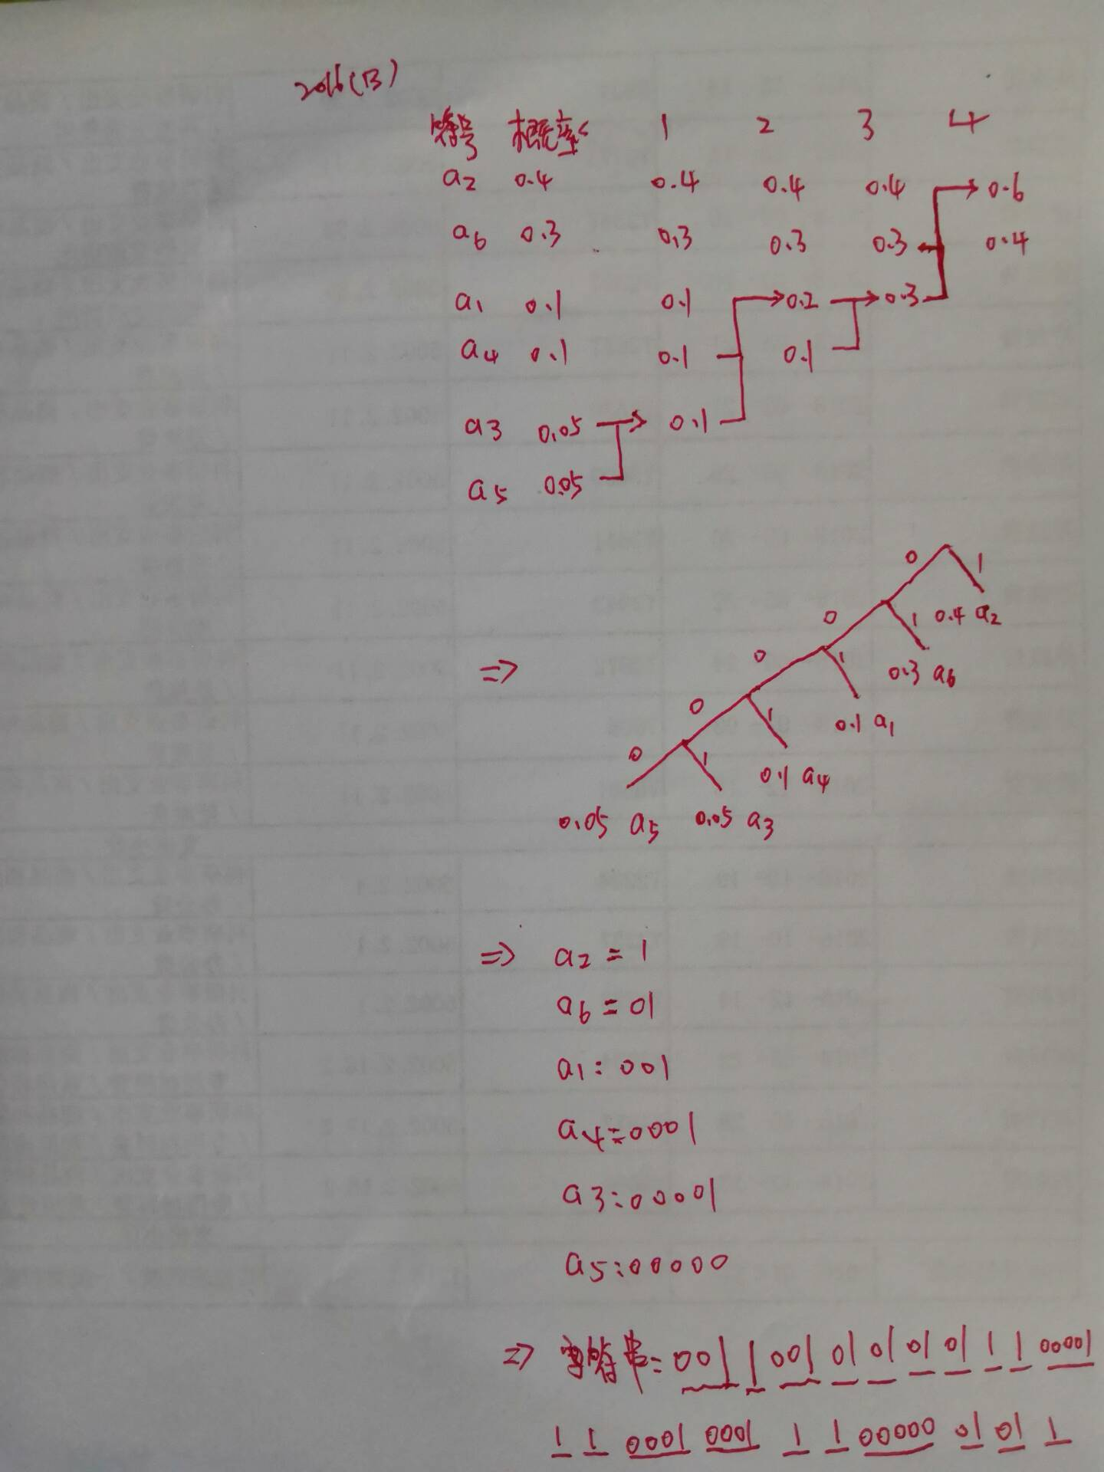

2 （1）无损编码有几种？简述哈夫曼编码思想，并举例说明不适用情况。

（2）将字符串用哈夫曼编码表示{ a1 a5 a3 a1 a4 a4 a6 a6 a6 a6 a6 a2 a2 a2 a2 a2 a2 a6 a6 a6}。（20分）

答：

（1）无损编码包括行程编码，LZW编码，哈夫曼编码，无损预测编码；思想：将最长出现（概率大的）的符号用最短的编码，将最少出现的符号用最长的编码；不适用于图像灰度分布均匀的情况。

（2）

|  |  |  |  |  |  |
| --- | --- | --- | --- | --- | --- |
| a1 | a2 | a3 | a4 | a5 | a6 |
| 0.1 | 0.3 | 0.05 | 0.1 | 0.05 | 0.4 |

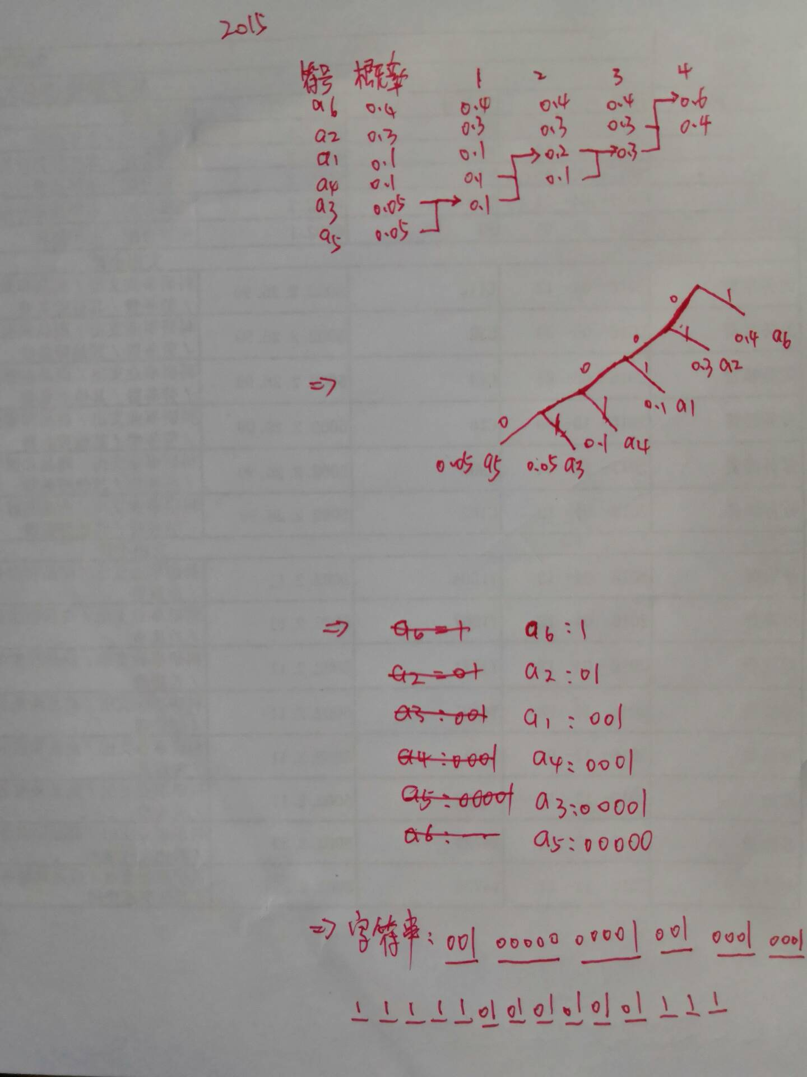

3 （1）无损编码有几种？简述哈夫曼编码思想。

（2）将字符串用哈夫曼编码表示{ a1 a5 a3 a1 a4 a4 a6 a6 a6 a6 a6 a2 a2 a2 a2 a2 a2 a6 a6 a6}。（15分）

答：

（1）无损编码包括行程编码，LZW编码，哈夫曼编码，无损预测编码；思想：将最长出现（概率大的）的符号用最短的编码，将最少出现的符号用最长的编 码。

（2）解答过程同2015。

4 （1）无损编码有几种？简述哈夫曼编码思想。

（2）将字符串用哈夫曼编码表示{ a1 a5 a3 a1 a4 a4 a6 a6 a6 a2 a2 a2 a2 a2 a2 a2 a2 a6 a6 a6}。（15分）

答：

（1）无损编码包括行程编码，LZW编码，哈夫曼编码，无损预测编码；思想：将最长出现（概率大的）的符号用最短的编码，将最少出现的符号用最长的编码。

（2）解答过程同2016（B）。

**五**

1 （1）写出DCT正交变换公式；（2）画出基于DCT变换编码和解码流程。（20分）

答：

（1）DCT变换：



DCT逆变换：





（2）编码过程： 

解码过程：



2 画出基于DCT变换编码和解码流程。（20分）

答：

编码过程： 解码过程：



3 （1）写出二维离散余旋（DCT）正、反变换公式；（2）画出基于DCT变换编码和解码流程。（20分）

答：

（1）DCT变换：



DCT逆变换：





（2）编码过程： 

解码过程：



4 （1）写出二维离散余旋（DCT）正、反变换公式。（2）画出基于DCT变换编码和解码流程。

（20分）

答：

（1）DCT变换：



DCT逆变换：





（2）编码过程： 

解码过程：



**六**

1 下面哪种二维编码的排列方式适合DCT系数编码？为什么？（即将二维数据排列成一维的方式）。（10分）

|  |  |
| --- | --- |
| （a） | （b） |
| 1.png | 2.jpg |

答：

（b）适合DCT系数编码。经过量化后，大多数非零DCT系数集中于二维矩阵的左上角，即低频分量区，图（b）编码方法可将这些非零系数集中于一维排列数组前部，后面跟着量化为0的DCT系数。

2 （1）图像增强哪种方法比较符合人眼信号处理过程？有什么特点？ （2）画出两种典型的二维行程编码的排列方式（即将二维数据排列成一维的方式）。（10分）

答：

（1）直方图均衡化，图像灰度分布均匀

（2）

|  |  |
| --- | --- |
| 1.png | 2.jpg |

3 画出两种典型的二维行程编码的排列方式（即将二维数据排列成一维的方式）。（10分）

答：

|  |  |
| --- | --- |
| 1.png | 2.jpg |

4 画出两种典型的二维行程编码的排列方式（即将二维数据排列成一维的方式）。（10分）

答：

|  |  |
| --- | --- |
| 1.png | 2.jpg |

常用的四种正交变换的名字

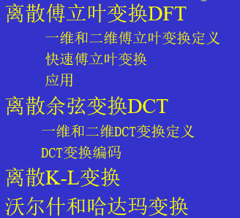

简述行程编码思想，举个例子说明该方法适用和不适用的情况

将一行中颜色值相同的相邻象素（行程）用一个计数值（行程的长度）和该颜色值（行程的灰度）来代替，从而去除像素冗余。对于纷杂的图像，压缩效果不好，最坏情况下（图像中每两个相邻点的颜色都不同 ）

简述无损预测编码原理，该方法利用了图像的什么性质？

* 根据数据在时间和空间上的相关性，根据统计模型利用已有样本对新样本进行预测。相关性。

DCT变换为什么能够实现图像压缩？

余弦变换实际上是傅立叶变换的实数部分。余弦变换主要用于图像的压缩，具体的做法与DFT相似。给高频系数大间隔量化，低频部分小间隔量化

